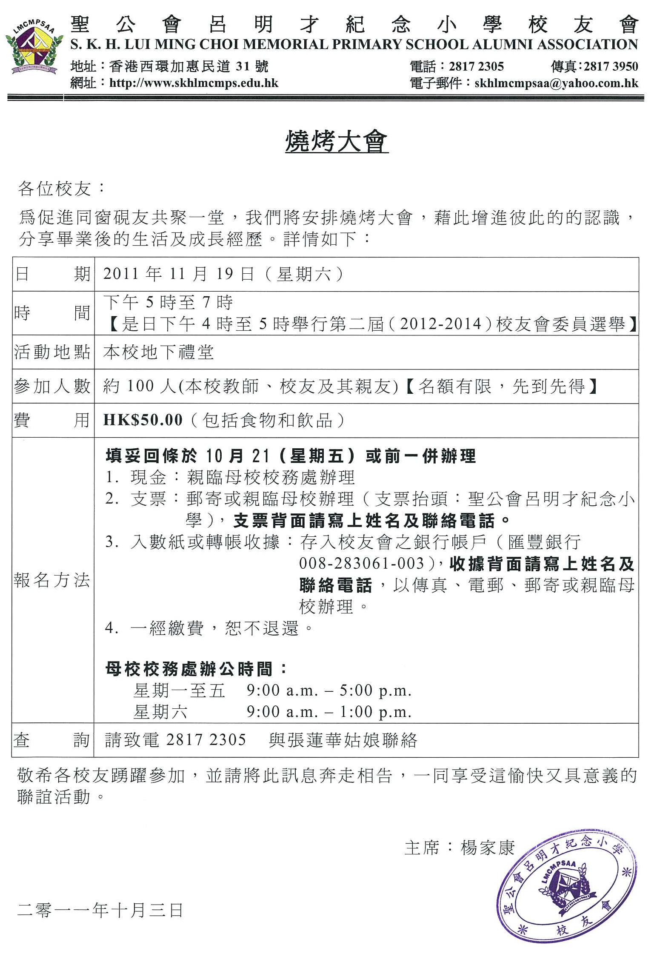

聖公會呂明才紀念小學校友會

【「燒烤大會」回條】

敬覆者：來函已悉，本人願意參加是次燒烤大會，交費方式及所需資料如下：

一. 交費方式：
□ 現金
□ 支票（ 銀行／支票號碼： ）
□ 入數紙或轉帳收據

二. 參加校友及親友人數：
報名者姓名： | 親友人數： 人 | 共銀：

此覆
聖公會呂明才紀念小學校友會
報名者：
（畢業年份： ）
手提電話：
電郵地址／facebook：

日期：2011年 月 日

